הפרויקט הבין-לאומי לתרבות השלום

ארגון הדתות למען השלום

דוח פעילות 2007-2019

- הפרויקט הבין-לאומי לתרבות השלום:

תרבות השלום הוא פרויקט בינלאומי מתמשך אותו יזם הארגון דתות למען השלום RELIGIONS FOR PEACE ואשר הוקם על ידי פרופ' שמעון שטרית.
פרויקט תרבות השלום יצא לפועל בשנת 1995 תוך מחשבה כי לשם השגת שלום בר קיימא, עלינו לבנות אותו על יסודות חזקים. היסוד הראשון והמסורתי של השלום מבוסס על הסכם פוליטי-בטחוני. עם זאת, היסוד הפוליטי אינו מספיק בשביל שימור השלום. כדי להשיג שלום חזק ויציב יש להוסיף ליסוד הפוליטי גם את שלושת עמודי התווך של השלום והם: שלום כלכלי ,שלום של ערכים ו תרבות ושלו בינדתי .
כמובן שלא תמיד הנסיבות מאפשרות לפעול להשגת כל עמודי התווך של השלום, אולם חשוב להמשיך לנסות. הצדדים חייבים להמשיך ולעמוד בקשר לשם שימור האפשרות לחזק כל אחד ואחד מעמודים אלו כאשר התנאים יתאימו לכך.לפעילות הפרויקט הבינלאומי לתרבות השלום, 1995-2005 לחצו כאן:

http://media.wix.com/ugd/a1a798_9e3c80acbd5f4f298ae7be7a8e628ab1.pdf

להלן מובא דוח פעולות של הפרויקט הבינלאומי לתרבות השלום בשנים 2007-2019

- כנס תרבות השלום 2007:

ב-2007 התקיימה ועידת תרבות השלום בקזבלנקה. במסגרת הוועידה נערכו פגישות בקזבלנקה עם דמויות תרבותיות וכלכליות ממרוקו כדי לדון בתרומת הכלכלה לתרבות השלום ולדון גם בשיתוף פעולה תרבותי כמנוף לחיזוק השלום בין העמים.
דוברים רבים השתתפו בוועידה: פרופ' שמעון שטרית, ראש הפרויקט הבינלאומי לתרבות השלום ונשיא ארגון דתות למען שלום, האוניברסיטה העברית בירושלים; מרקוס בושל, סגן נשיא הדתות למען ארגון השלום; בוריס טולדנו, ראש הקהילה היהודית בקזבלנקה; ד"ר מוחמד ג'אבירי, יו"ר לשכת המסחר של מדינות ערב בפולין; אחמד קאמוס, יו"ר לשכת המסחר, התעשייה והשירותים של קזבלנקה; עבד אל קאדר עומרי, ראש אגף של חברת של קזבלנקה; אחמד בויולי, מזכ"ל אגודת המלט ותעשיות הבנייה במרוקו; משה פרץ, נשיא פרץ בוני הנגב; דליה פרשקר, מייסדת ויו"ר המימד החדש; פרופ' בויסף מוחמד ראכב, אוניברסיטת טאטוואן; פרופ' מוחמד אקאלי, אוניברסיטת טנג'יר; רמי עזרן, סגן ראש העיר לשעבר של קריית גת; מולי אורן מנהלת המכון הבינלאומי למנהיגות; יוחנן נתנזון יו"ר מרחב השרון בהסתדרות.

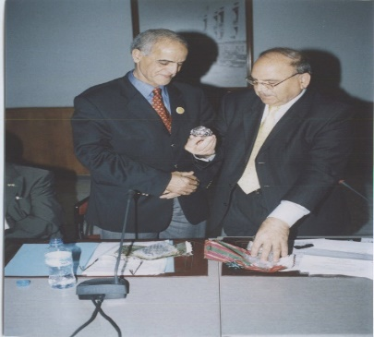

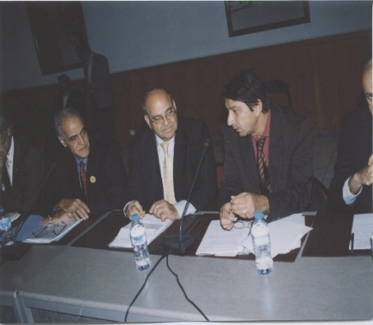
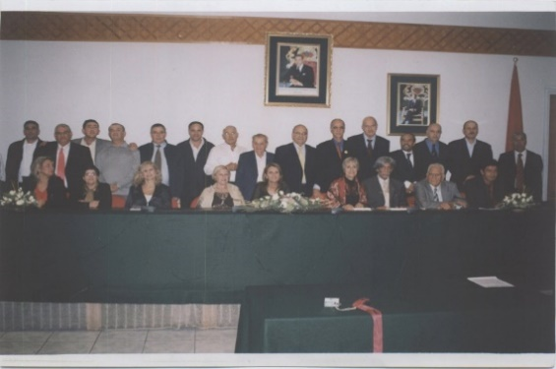

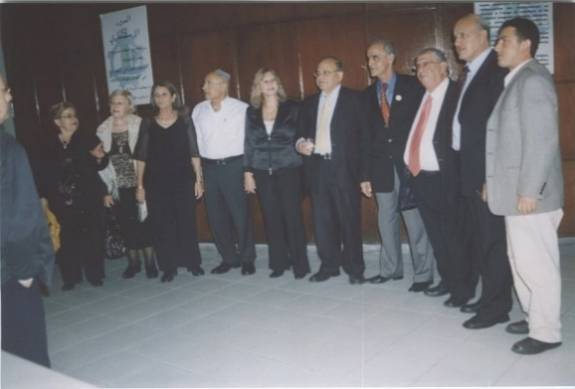
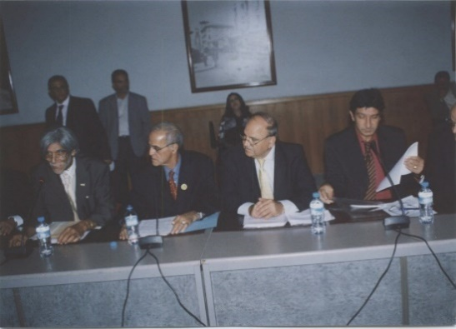

- כנס תרבות השלום 2009:
בשנת 2009 התקיים כנס של תרבות השלום בקזבלנקה שם דנו אודות קידום שיתוף הפעולה הכלכלי ושיתוף הפעולה בין איגודי העובדים. מנהיגים נכבדים רבים השתתפו בכנס: מר פארוק עמרור, ראש המכון היהודי-ערבי של ההסתדרות העובדים, , בית ברל; פרופ' שמעון שיטרית, שר הכלכלה לשעבר ונשיא הפרויקט הבינלאומי לתרבות השלום ונשיא ארגון הדתות למען השלום, פרופסור למשפטים, האוניברסיטה העברית בירושלים; מר בוריס טולדנו, ראש הקהילה היהודית בקזבלנקה; מר אחמד קמוס יו"ר לשכת המסחר, התעשייה והשרותים בקזבלנקה; ד"ר מוחמד ג'אבירי, יו"ר לשכת המסחר של פולין; מר אחמד בובילי, מזכיר ההתאחדות הכללי לתעשייה ולמלט במרוקו; פרופ' מחמד ראכב, אוניברסיטת טטואן; פרופ' בויסף מוחמד אקאלאי, אוניברסיטת טנגיר; אבי אזולאי, ההסתדרות העבודה; עו"ד עוזיאל חזן; מר מוסטפא ח'לאפה, מזכיר איגוד העובדים הכללי של מרוקו ("איסטיקלאל"); מר משה פרץ, נשיא חברת פרץ בונה הנגב; מר עבד אל-קאדר עומרי, חברת של, קזבלנקה; מר הישאם זועבי, ראש המועצה הממונהה של טייבה ו וכמאל אבו-אחמד.

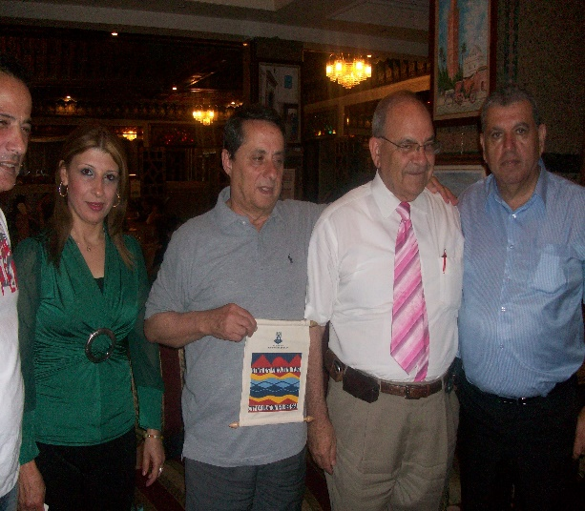
ד"ר ארמנד גיגי

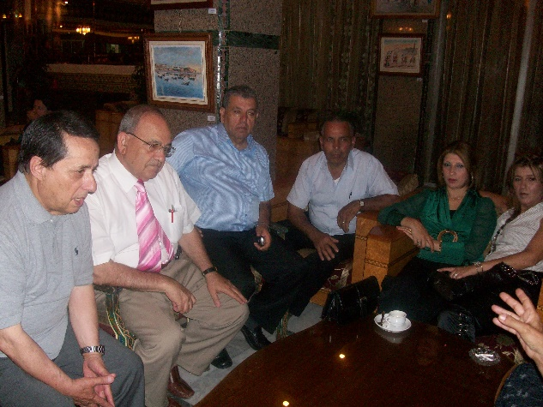
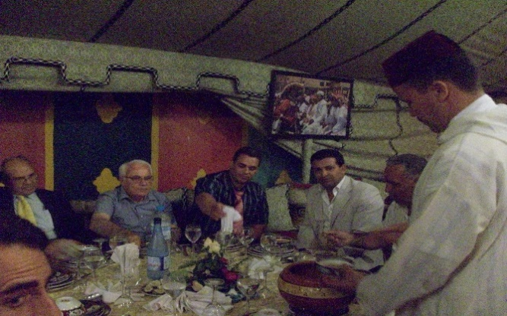

- כנס תרבות השלום 2015:
בשנת 2015 התקיימה בקזבלנקה ועידה של תרבות . הנושא העיקרי של הכנס היה דיאלוג בין מנהיגים עסקיים וקהילתיים בישראל ובמרוקו.

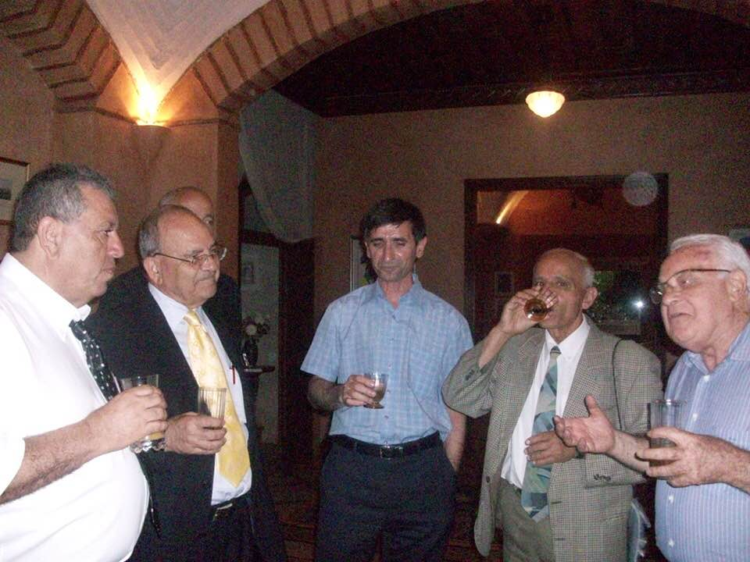
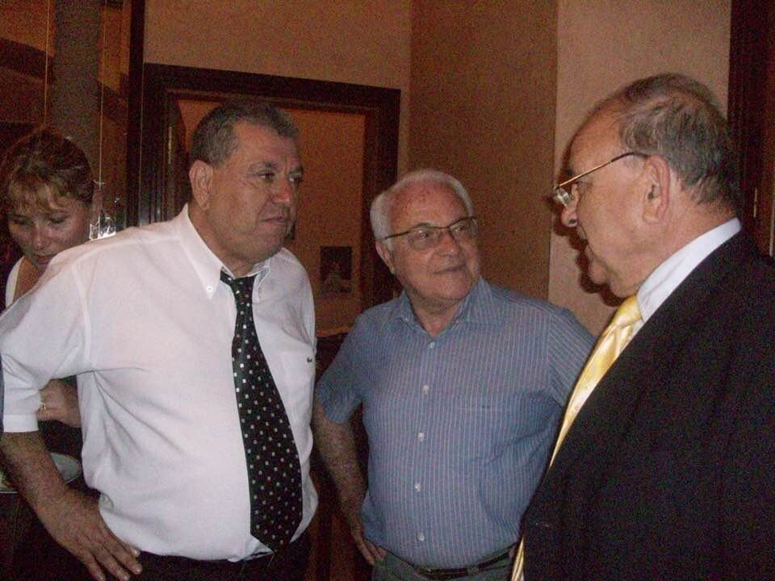

ד"ר רוברט אסרף עם פרופ' שטרית

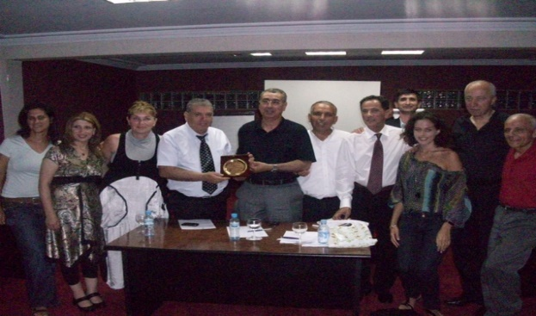
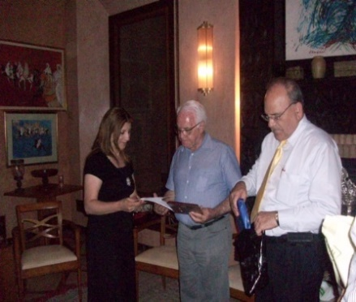

- כנס תרבות השלום במרוקו 2016:

פרופ' שטרית עומד בראש הפרויקט לתרבות השלום מזה זמן רב. במסגרת פרויקט זה, הוביל פרופסור שטרית משלחות ישראליות ובינלאומיות לקזבלנקה,פס, לרבאט ולערים אחרות במרוקו.
http://law.huji.ac.il/upload/4CulturePeace.pdf).

בשנת 2016 ביקרה משלחת תרבות השלום במרוקו. הייתה זו משלחת יהודית-ערבית משותפת, בראשות פרופסור שמעון שטרית.

הייתה זו משלחת מיוחדת שאורגנה במשותף על ידי הפרויקט הבינלאומי לתרבות השלום ועל ידי המכון היהודי-ערבי של ההסתדרות בהנהגת פארוק עמרור שהוביל את המשלחת יחד עם פרופ' שטרית.
(http://machonyehudiaravi.b144sites.co.il).

המשלחת נפגשה עם מר אנדריי אזולאי, יועץ למלך מוחמד החמישי. בנוסף, המשלחת נפגשה עם מנהיגים מקומיים כמו הגברת קואטר פל, גב' אמל פונון ומר כרים עירקי. המשלחת נפגשה גם עם מנהיגי הקהילות היהודיות במרקש: הרב יעקב קדוש, ד"ר ארמנד גיגי (פס) וד"ר דוד טולדנו (רבאט).

המשלחת כללה את חברי ההסתדרות הבכירים, וביניהם: מיכאל כוכבי, סגן יו"ר ההסתדרות; פרופ' שמעון שטרית, נשיא הפרויקט הבינלאומי לתרבות השלום; מר מאיר אלפרסי, ראש אגף כספים; פארוק עמרור, מנהל המכון היהודי-ערבי; שלמה מסלאווי, חבר מועצת העיר תל אביב; כמאל אבו אחמד, יו"ר מרחב נצרת של ההסתדרות; חביב אבו אלחג' חבר במזכירות הפועל; פאטמה סרור, חברה במועצת המנהלים של המכון היהודי-ערבי; ליסה גולדברג, יועצת משפטית של המכון היהודי-ערבי; חלי פרידמן, חברת דירקטוריון המכון היהודי-ערבי; משה בן-עטר, חבר הדירקטוריון של המכון היהודי-ערבי; סילבאנה ג'ראאייסיי, מנהלת הפרויקטים של המכון היהודי-ערבי.

המשלחת לקחה חלק בטקס מרגש במוזיליאום ברבאט, שם קבורים המלכים של מרוקו, מוחמד החמישי וחסן השני.
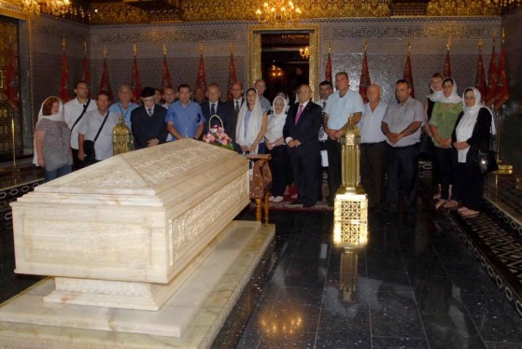
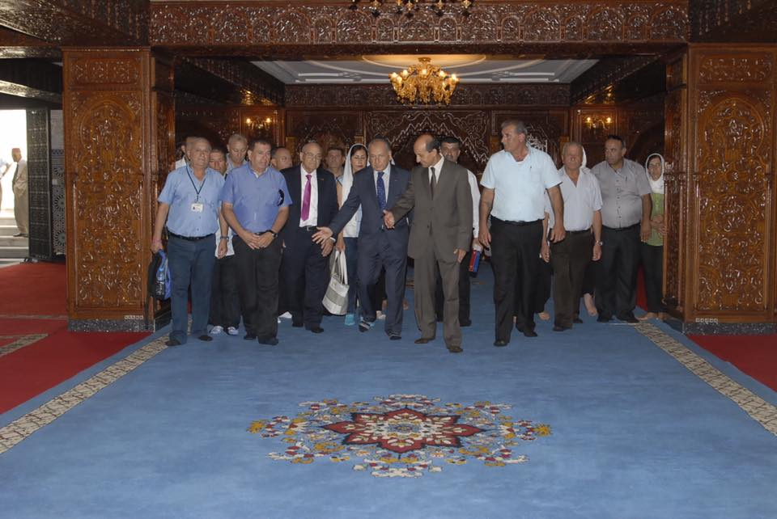
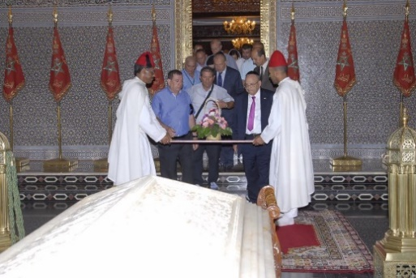
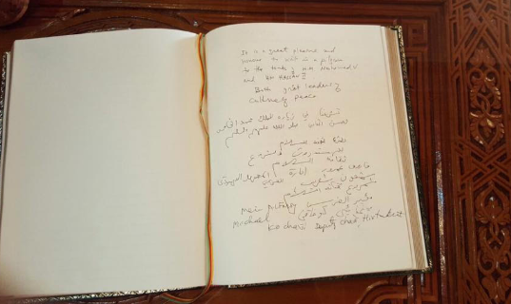

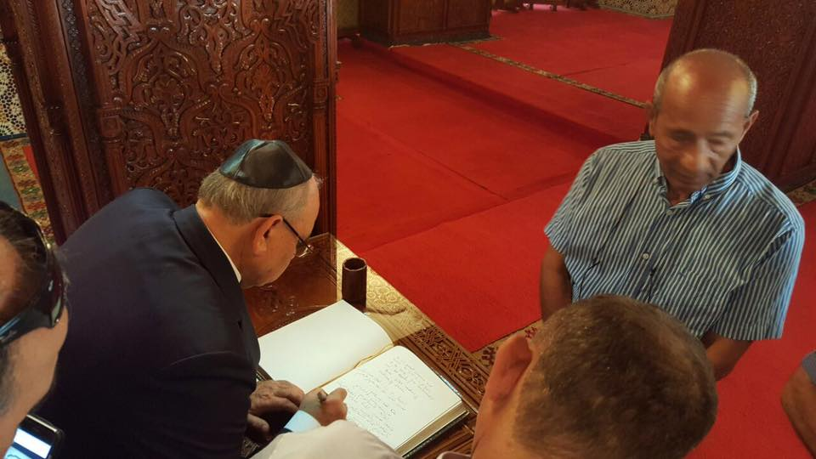
מיכאל כוכבי, סגן יו"ר ההסתדרות

ייחודיות הטקס התבטאה בעובדה שחזן יהודי נשא תפילת אשכבה על המלכים המוסלמים ,בנוכחות ראשי הקהילה היהודית בראבאט. הטקס נערך בהשתתפות נציג מלכותי הממונה על המוזיליאום. מדובר בביטוי של תרבות השלום במיטבו.

ביולי 1999 נערכה הלוויה של המלך חסן השני של מרוקו. בהלוויה השתתפו ראשי מדינות מכל העולם. באותם ימים פרופסור שמעון שטרית, שנכח גם הוא בהלוויה, היה פעיל בוועדה הבינלאומית שהוקמה להענקת פרס נובל לשלום למלך חסן השני.

מספר שבועות לפני פטירתו של המלך חסן השני, פרופסור שמעון שטרית, השתתף בתפילה מיוחדת שנערכה בבית הכנסת הספרדי בלונדון, בנוכחות השגרירים של הממלכה המאוחדת של מרוקו, ישראל ותוניס.

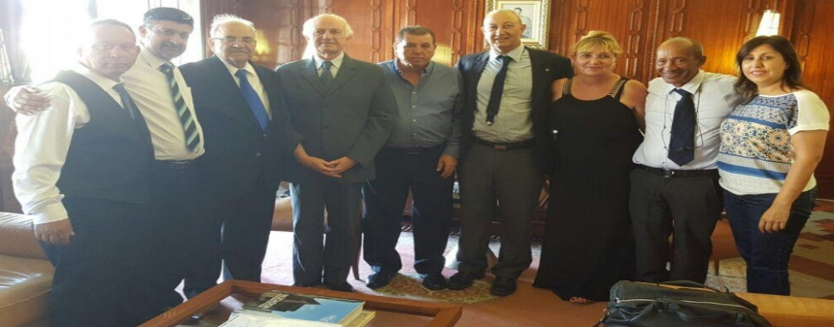
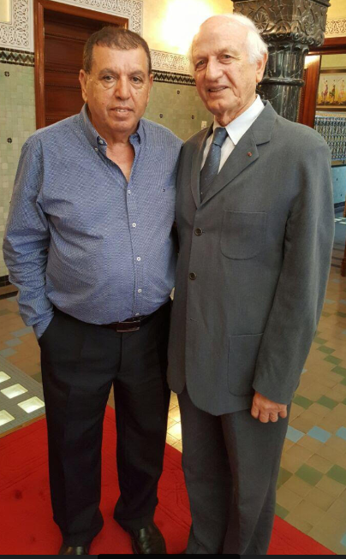
מר אנדריי אזולאי, מנהל אונסקו

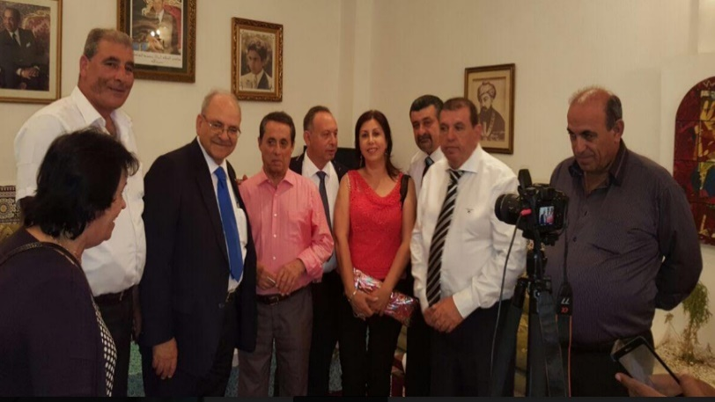
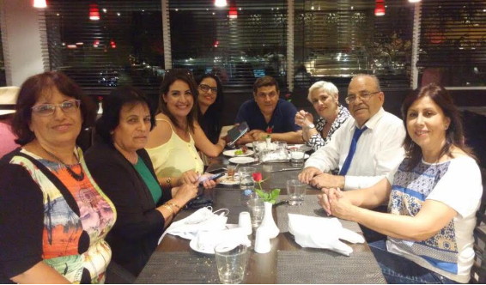
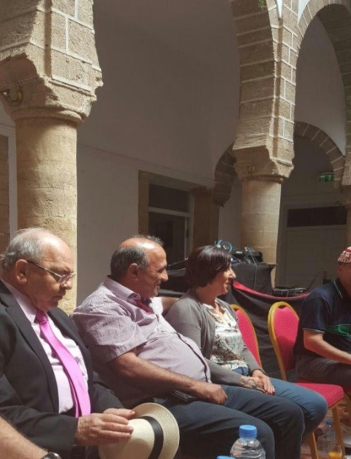
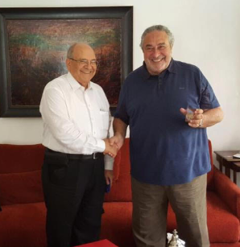
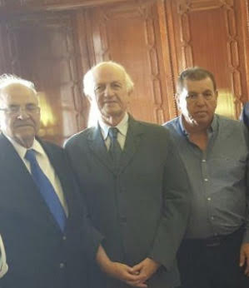
מר אנדריי אזולאי, יועץ למלך מרוקו

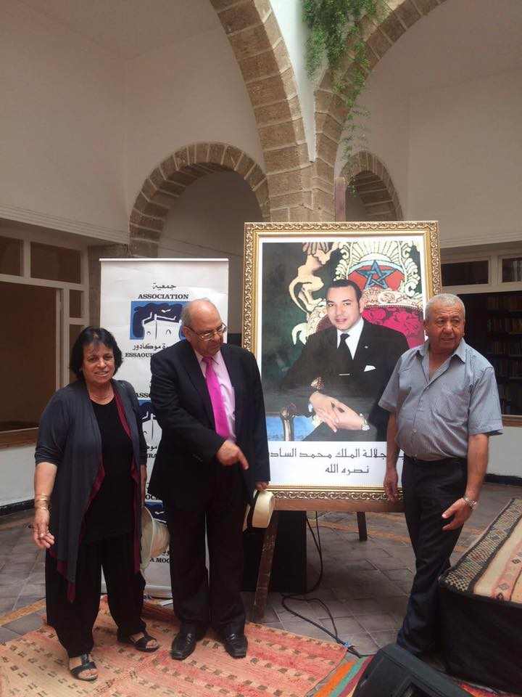

סרג' ברדוגו, נשיא הקהילות היהודיות במרוקו

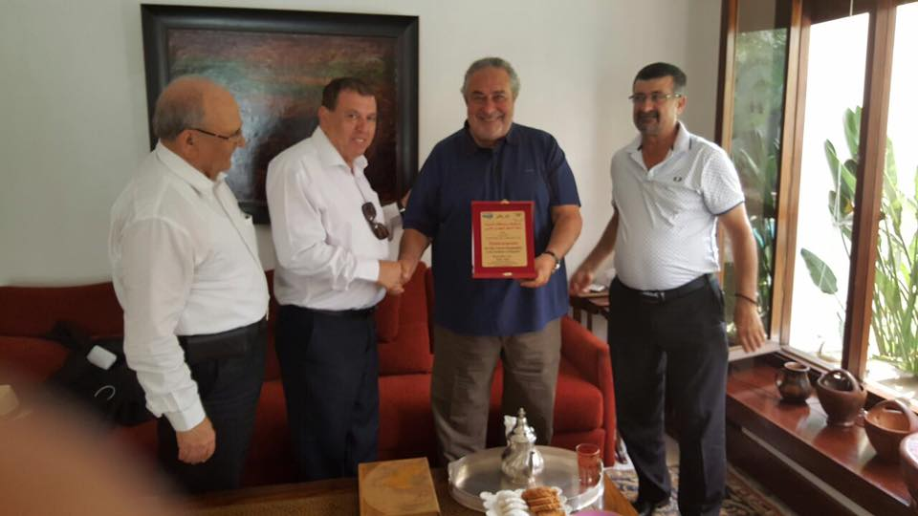
סרג ' ברדבגו, נשיא הקהילות היהודיות במרוקו

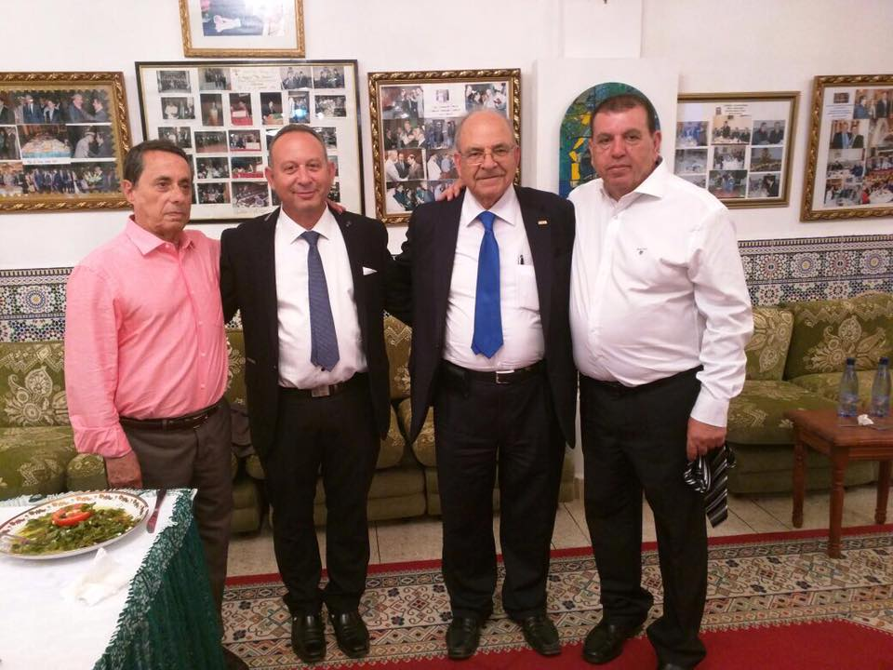
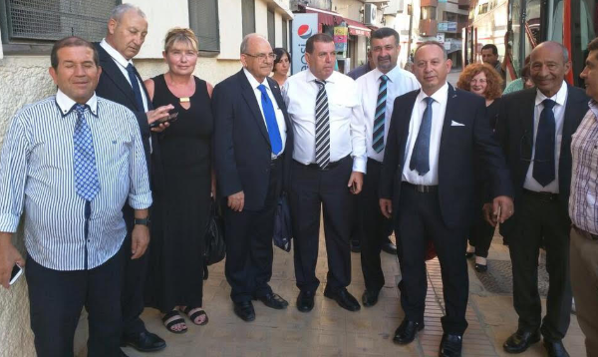

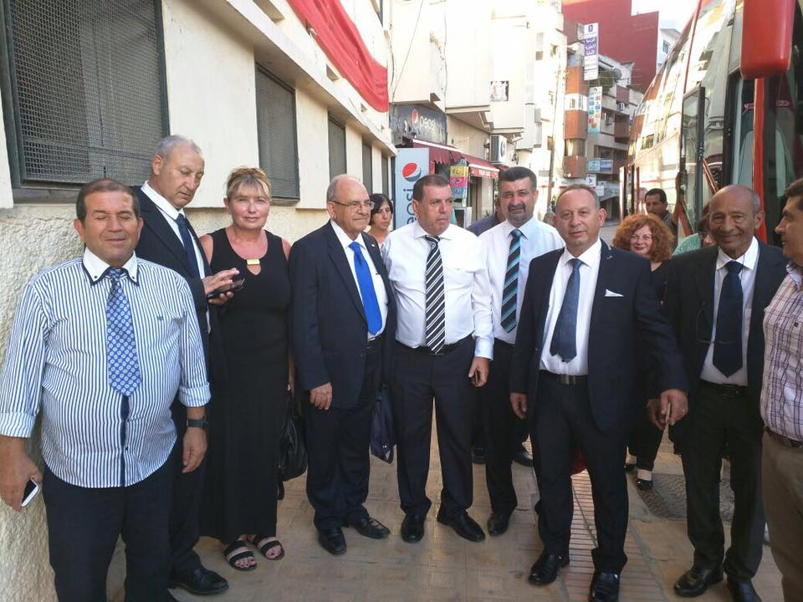
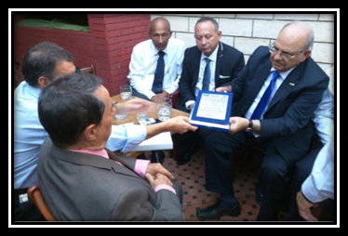

- השנה ה -17 להכתרה של מוחמד השישי, 2016:

משלחת הפרויקט הבינלאומי לתרבות השלום נפגשה עם פקידי ממשלה רבים, מנהיגי הקהילה היהודית, פעילי החברה האזרחית ואנשי עסקים בכירים. מפגש זה התקיים באירוע חגיגי של השנה ה -17 להכתרה של המלך מוחמד השישי .

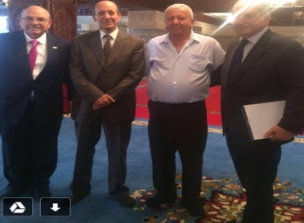
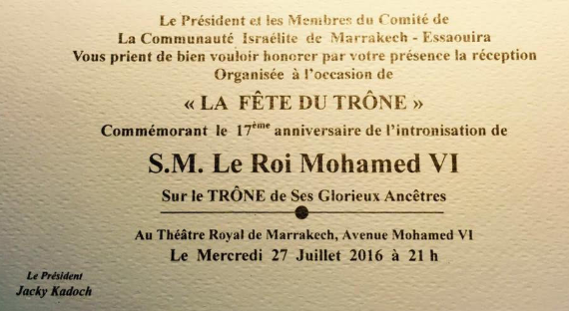

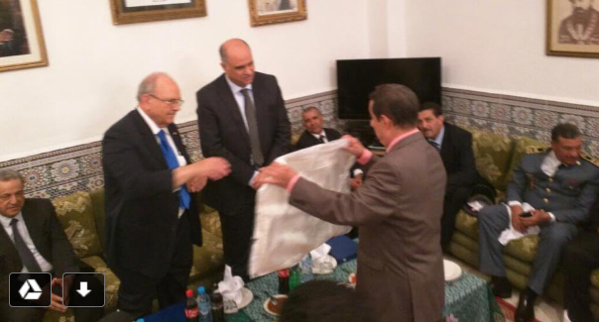
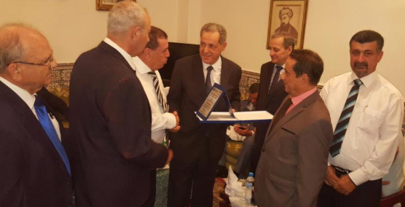
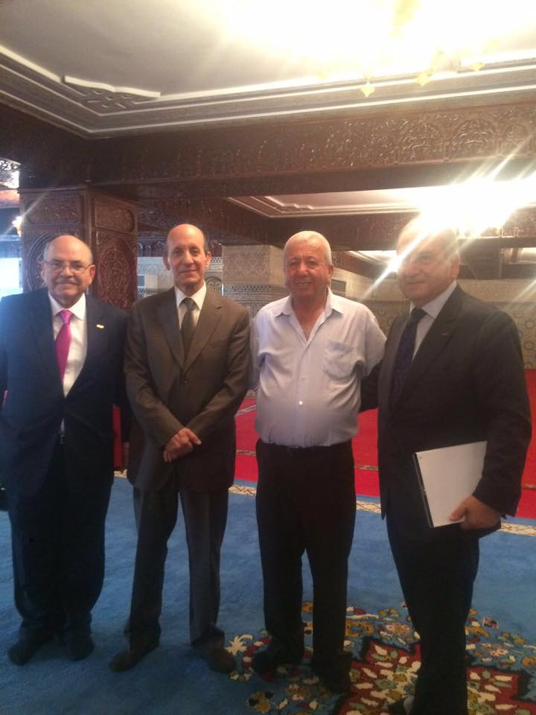

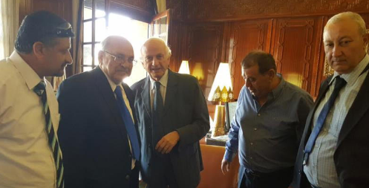
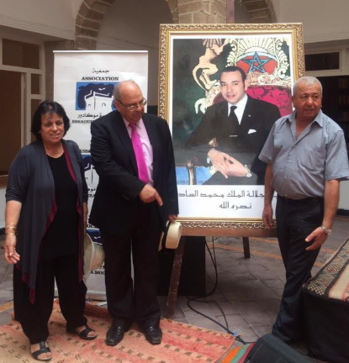

מר אנדריי אזולאי, יועץ למוחמד מלכי המלך השישי

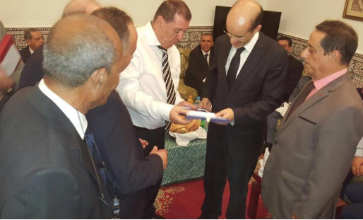
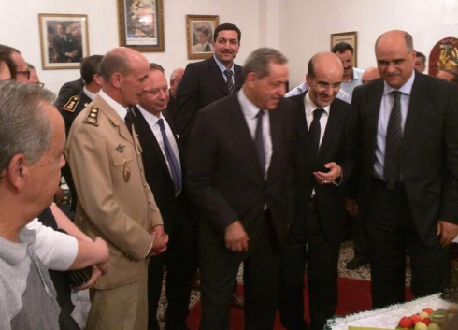
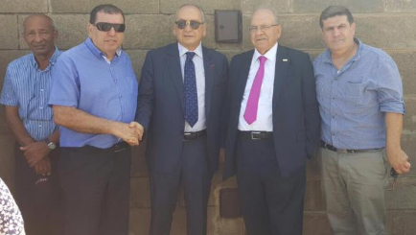
ד"ר דוד טולדנו

- אירוע עם סרג' ברדוגו בירושלים

התקיים מפגש עם סרג' ברדוגו, נשיא הקהילות היהודיות במרוקו, בירושלים. המיפגש היה בעקבות אירועים חגיגיים בפאריז עם ראש ממשלת צרפת ושרים ממרוקו וכן בוושינגטון.
הוא הציג באירוע מיוחד את שיקום בתי העלמין היהודיים ברחבי המדינה בתמיכת המלך. איש מרשים ומנהיג קהילה שנשארו ממנה כמה אלפים. כמו כן הוצגו תמונות מקוריות מחיי הקהילה לפני 70 שנה.

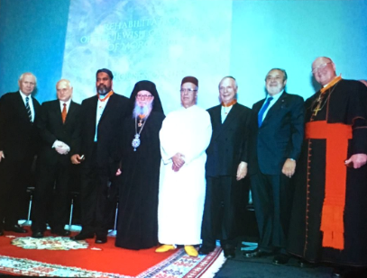
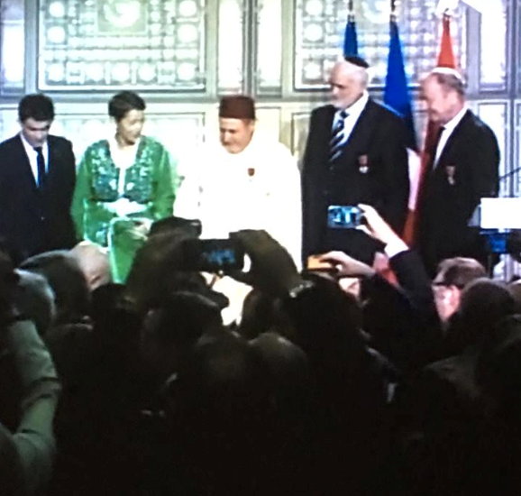

- אירוע תרבות השלום עם המשלחת בראשות אסתר עג'אי בירושלים, 2018:

הגב אסתר אג׳איי היא אשת עסקים אשר לימים הפכה לאשת דת והקימה את קרן אסתר העוסקת בתרומה לחברה ולחלשים. לכבוד 100 שנה להצהרת בלפור ו50 שנה לאיחוד ירושלים ארגנה הגב אסתר אירוע חגיגי ורב משתתפים במלון ממילא שבירושלים בו נאם פרופסור שטרית וסייע בעריכתו. במועד זה פתחה הגב אסתר בפרויקט חברתי שנועד להשפיע על חייהם של מליוני אנשים בעולם, בין המוזמנים השתתפו: חיליק בר ,סגן יו"ר הכנסת ,מיקי לוי, סגן שר האוצר לשעבר, ראשי ארגונים חברתיים וביניהם הדסה, אסף הרופא, זקא והמפעל לפיתוח חברתי (שיזם פרופסור שטרית )אשר מעניק מחשבים במסגרת פרויקט מחשב לכל ילד. בהמשך נערך ביקור במחשב לכל ילד .

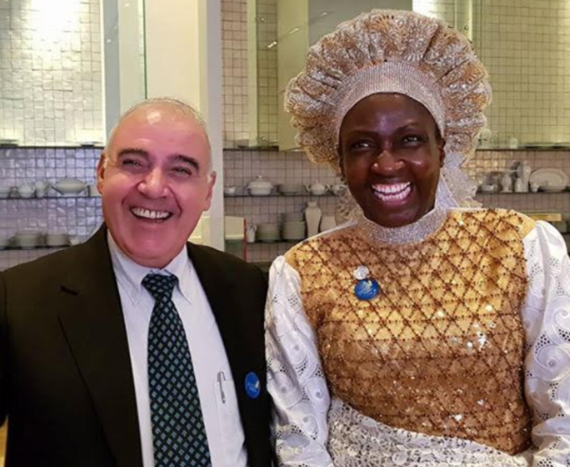
הגברת אסתר אג'איי

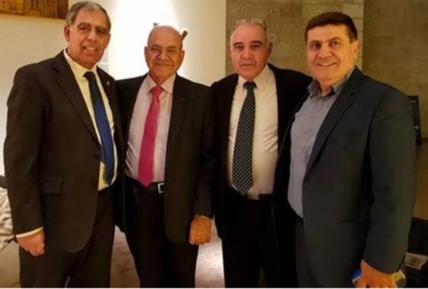
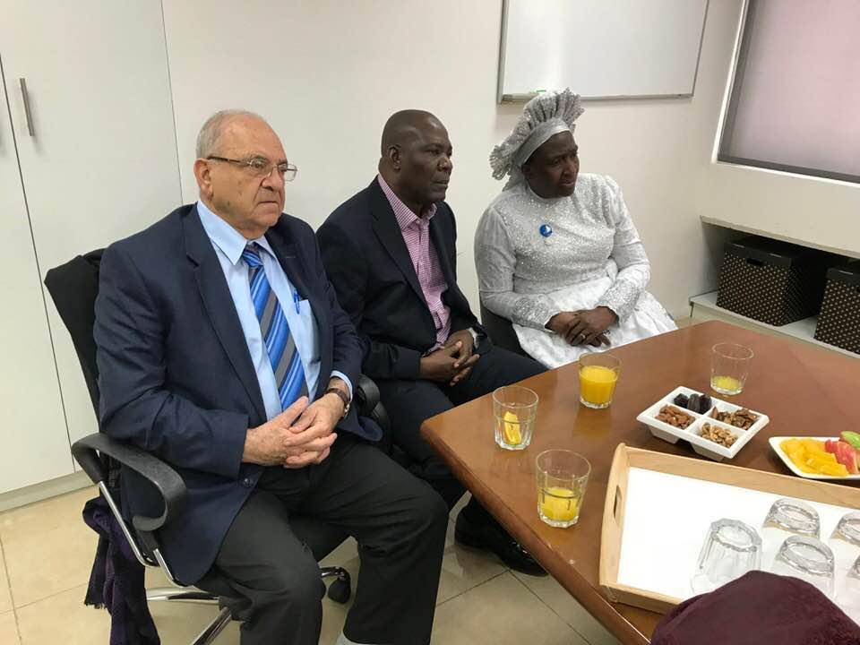
אסתר וד"ר אג'וניי

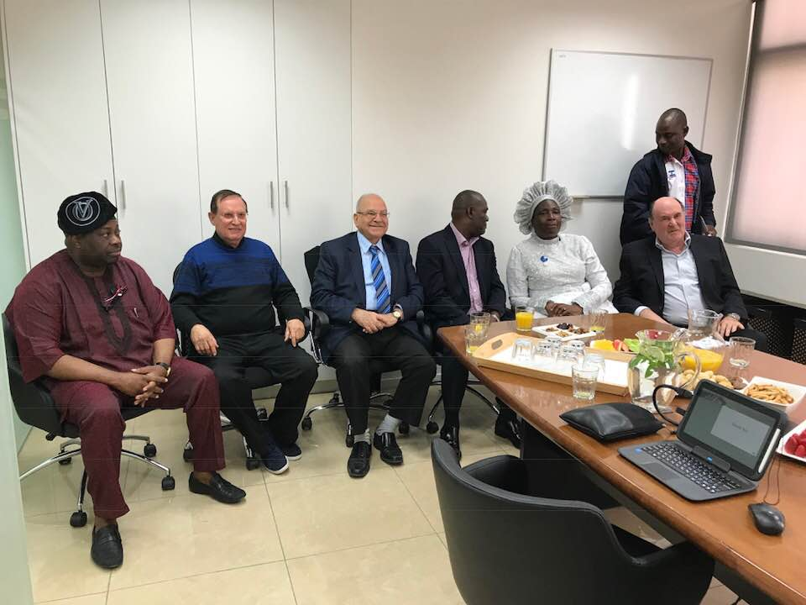

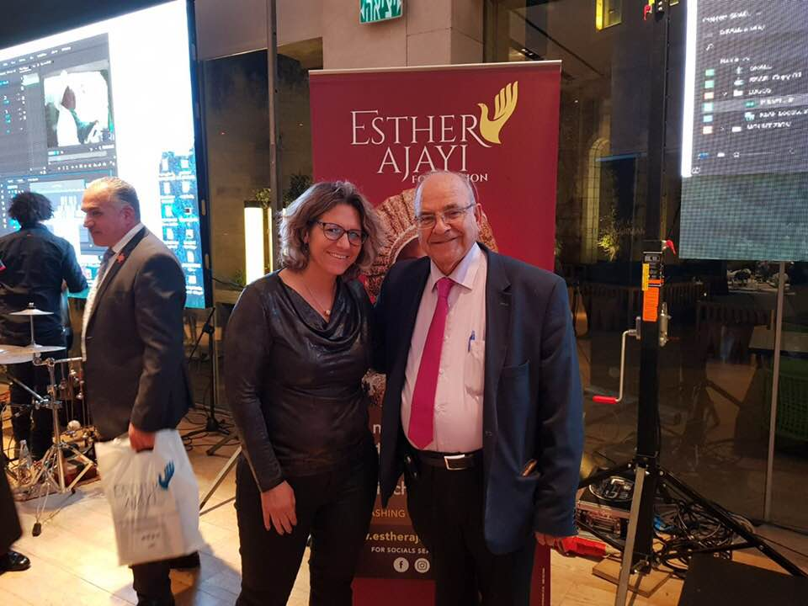
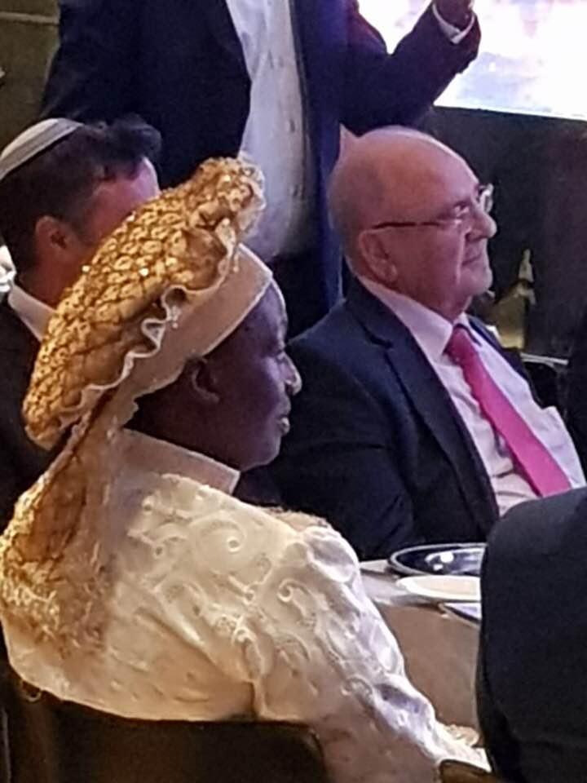
- אירוח אישים בין-לאומיים:

פרופסור שטרית נפגש עם ידידה קרובה של משפחת רובר אסרף ז"ל וביקר עימה במרכז העולמי של יהדות צפון אפריקה בירושלים.

באותו מועד, התקיימה במרכז גם תערוכה של פנינה ברקאי, שם נערכה פגישה בין פרופסור שטרית למירי נבון אלמנתו של יצחק נבון ז"ל הנשיא החמישי .

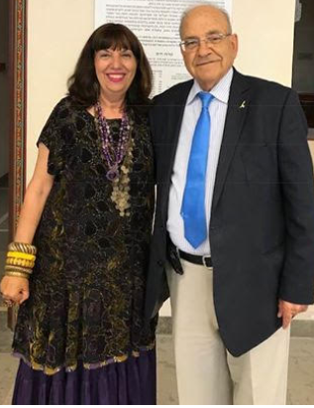
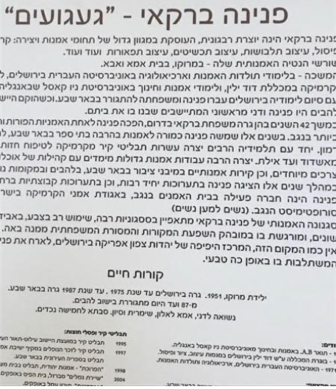

- כנס אונסקו בפריז 2018:

הפרויקט הבינלאומי לתרבות השלום שיתף פעולה עם הקואליציה הבין-פרלמנטרית של האתיקה העולמית בראשות גב' שושנה בקרמן, שארגנה משלחת שביקרה בוועידה של אונסקו בפריז. פרופ' שמעון שטרית השתתף במשלחת, כמו גם מנהיגים נוספים ממספר מדינות, ביניהם מסטר לו מנהיג דת מאוסטרליה גב' שושנה בקרמן והנשיא הרומני לשעבר אמיל קונסטנטינסקו.

המשלחת קיימה פגישות עם אישים חשובים, לרבות חברי הסנאט של צרפת, היושבים בבניין מרהיב. באולם המרשים מוצג כס המלכות של נפוליאון והחוקה המקורית מ- 1958. המשלחת התארחה בערב על ידי מאסטר לו מאוסטרליה.

המשלחת השתתפה בוועידה של אונסקו בה נכחה אודרי אזולאי, מנכלית אונסקו.

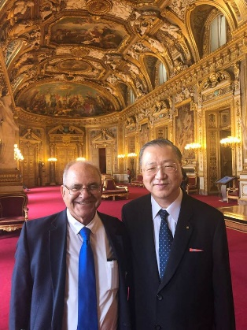
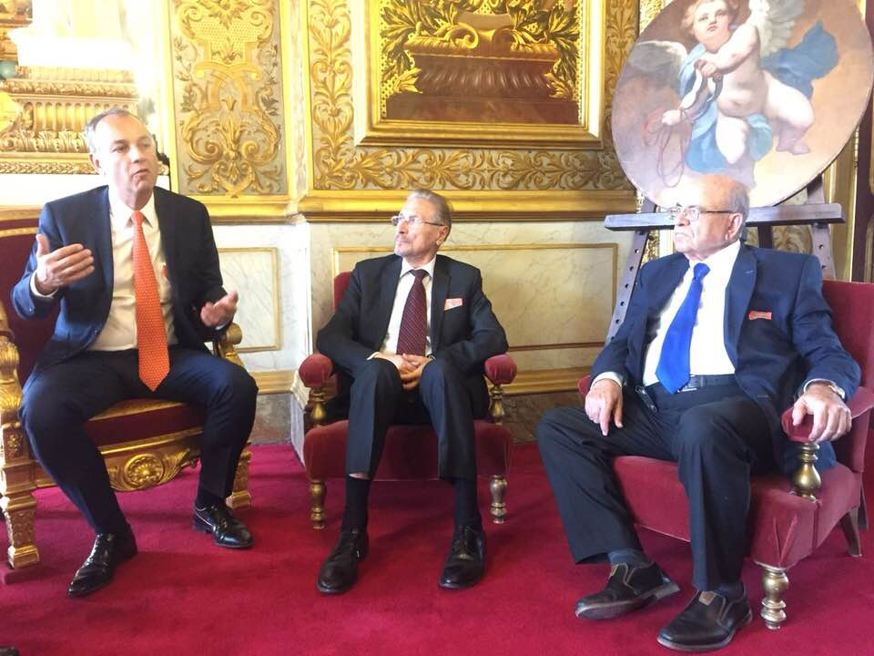
מסטר לו

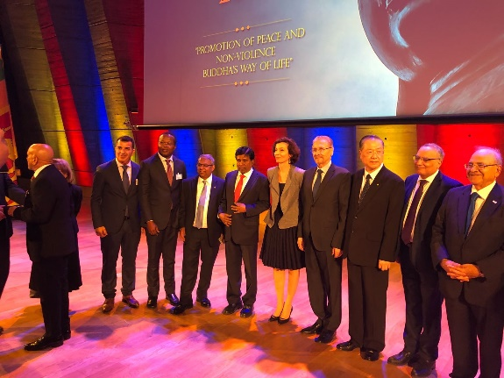
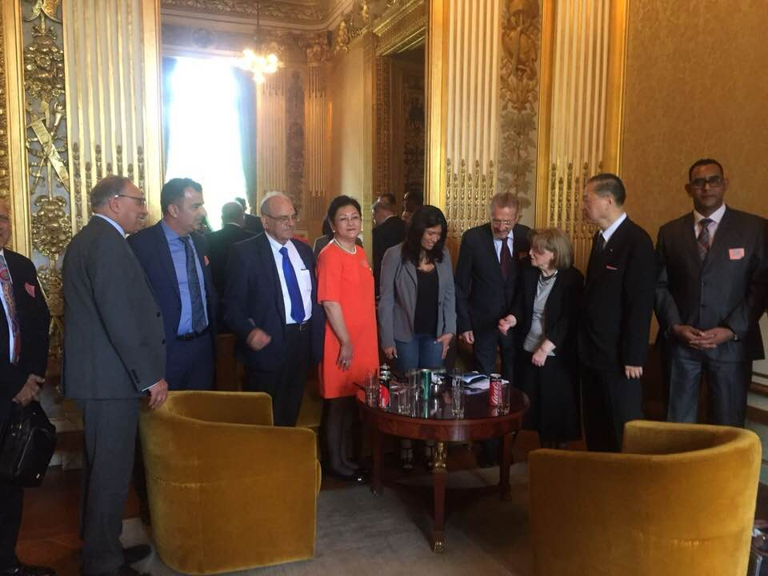

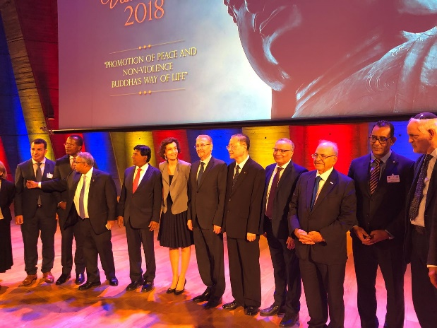

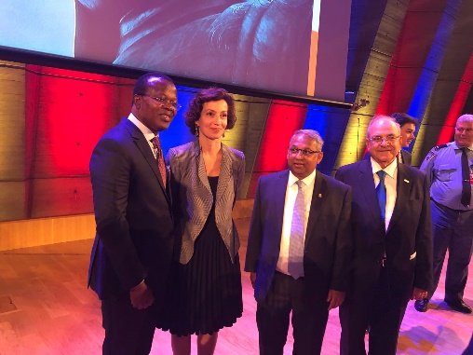

אודרי אזולאי מנכלית אונסקו בפריס

- כנס תרבות השלום בכנסת, ירושלים 2018:

פרופסור שטרית קיים בשיתוף פעולה מוצלח עם חבר הכנסת חיליק בר ,סגןיו"ר הכנסת ויו"ר השדולה לפתרון הסכסוך הישראלי ערבי , כנס מרשים בחסות ח''כ בר שעסק בחינוך לתרבות השלום. בכנס השתתפו דוברים ממרוקו, תורכיה, מדינת בנין שבאפריקה, פולין וישראל . חברי כנסת רבים כיבדו את הכנס בנוכחותם.
בנוסף ליו"ר השדולה ח"כ חיליק בר השתתפו חברי הכנסת עמיר פרץ, עיסאוי פרג ,סלח סעד ,נחמן שי, עומר ברלב, לאה פדידה, רויטל סויד ומרב מיכאלי. הכנס נערך בשיתוף פעולה עם פרויקט תרבות השלום בראשות פרופסור שמעון שטרית אשר פועל זה עשרות שנים ועם הארגון הבין-פרלמנטרי לאתיקה גלובלית בראשות שושנה בקרמן.
תודה רבה לחיליק בר על קידום החינוך לתרבות השלום ודווקא בימים מאתגרים .

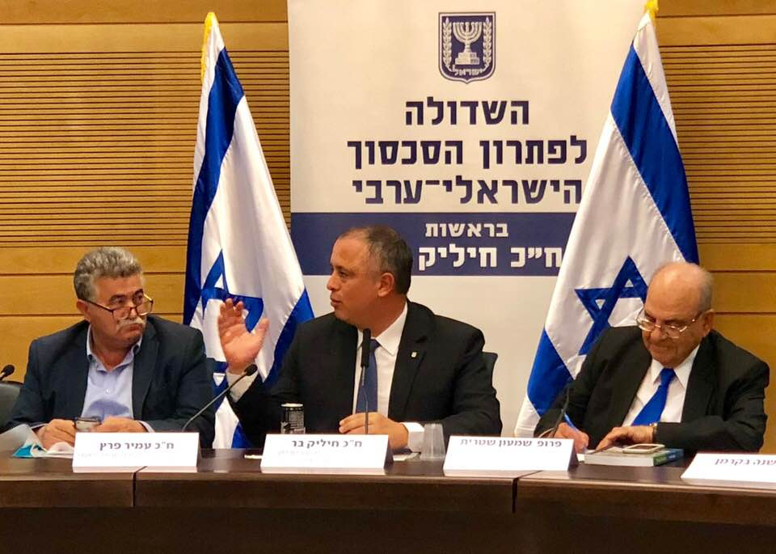
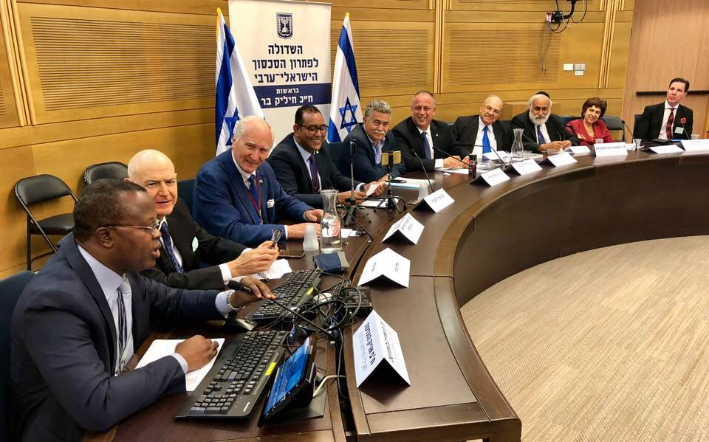
חיליק בר סגן יושב ראש הכנסת וח"כ עמיר פרץ

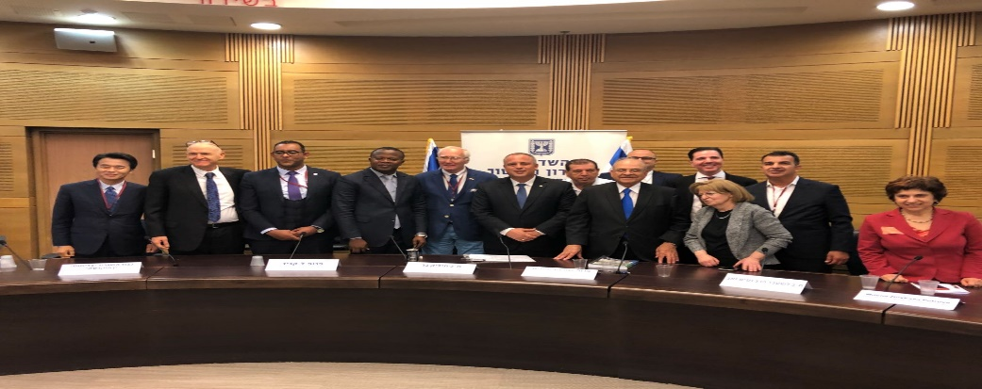

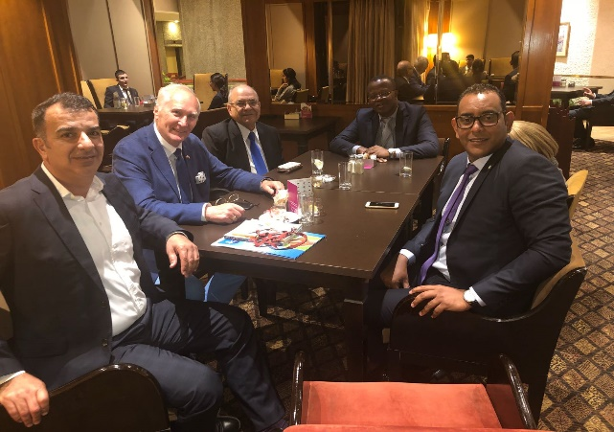

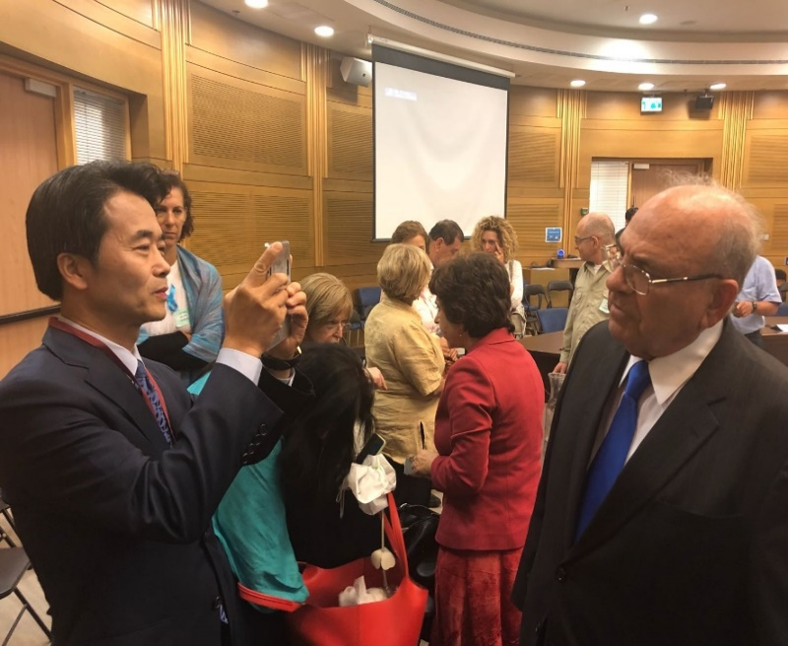

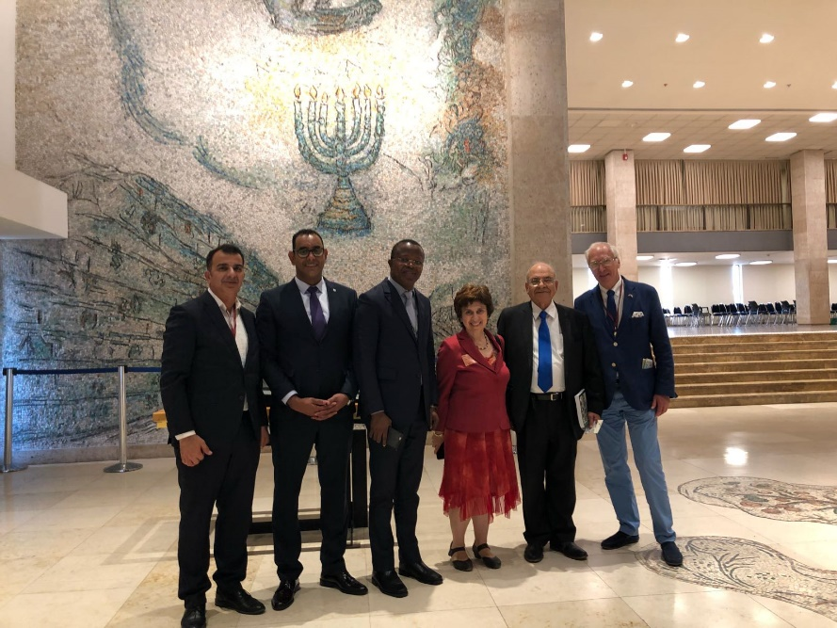
.
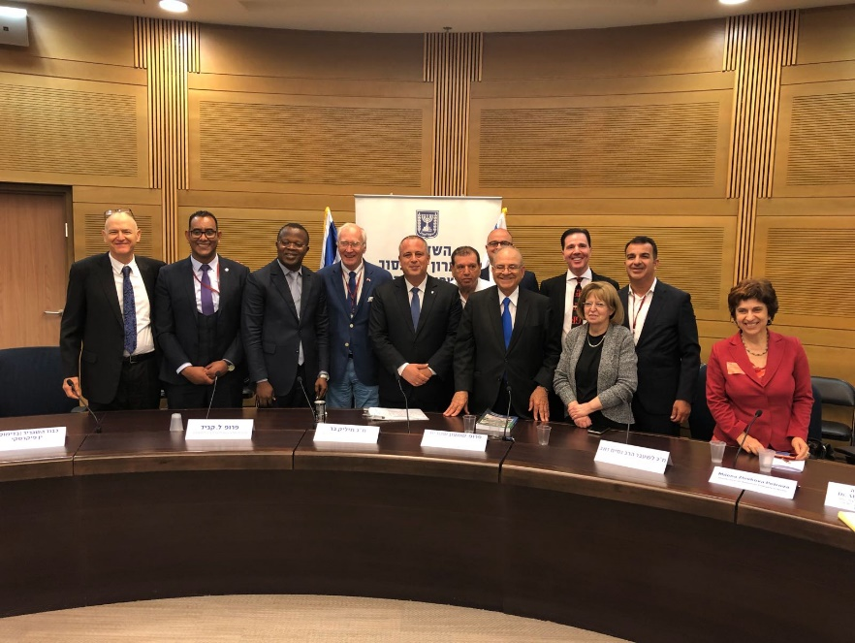

- "צליל אחד"-קול אחד לשילוב של תרבויות, 2018:

אירוע "צליל אחד" התקיים ביוזמת המכון היהודי-ערבי של ההסתדרות בראשות מאיר אלפרסי ופארוק עמרור. בתכנית האמנותית הופיעו הזמרים נאסרין קדרי ויהודה סעדו. זו הייתה הזדמנות נהדרת למיפגש רב תרבותי .

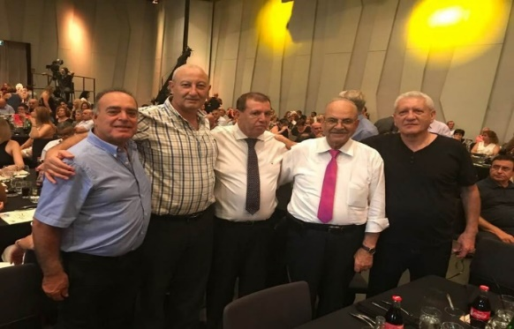
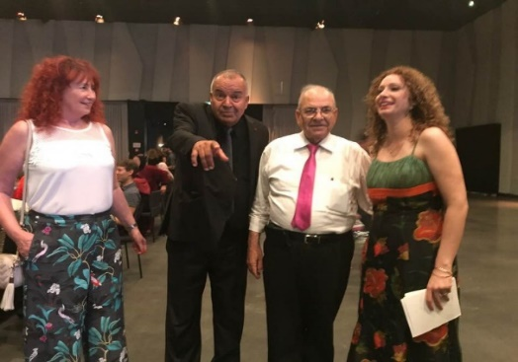

מר פארוק עמרור, ראש המכון היהודי-ערבי של "ההסתדרות", ושלמה מסלאווי, חבר מועצת העיר תל אביב.
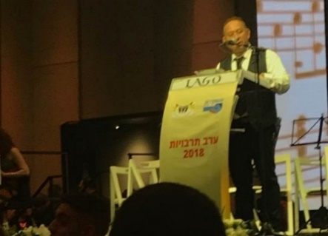

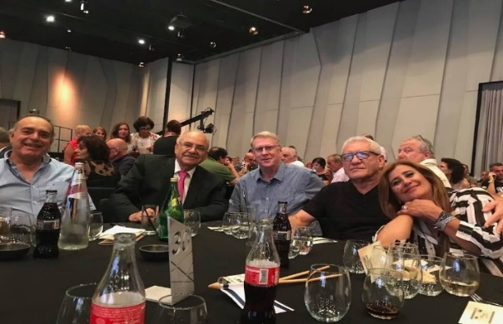

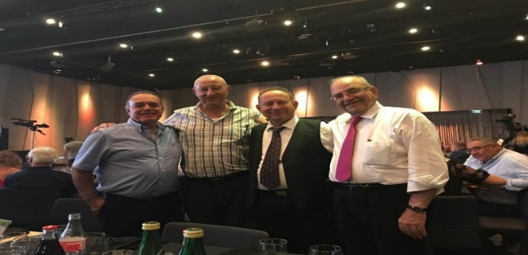

- טקס הענקת אות תרבות השלום לאסתר אג'איי, 2019:

פרויקט תרבות השלום ערך טקס להענקת אות מיוחד לתרבות השלום לאם אסתר אז׳אי מנהיגה דתית מובילה מניגריה ואנגליה ותורמת חברתית בינלאומית. אות הוקרה זה ניתן בעבר לשמעון פרס נשיא המדינה וכן לנשיא אינדונזיה לשעבר עבד ארחמאן והיד על ידי הפרויקט בינלאומי לתרבות השלום בראשות פרופסור שמעון שטרית.

האות הוענק על-ידי הפרויקט הבינלאומי לתרבות השלום בראשות פרופ' שמעון שטרית יחד עם הקואליציה הבין-פרלמנטרית של האתיקה הגלובלית וארגון דתות למען ארגון השלום .

https://www.shimonshetreet.org/culture-of-peace

טקס הענקת האות התקיים בירושלים במהלך ביקורה של אסתר אג'איי ומשלחתה שכללה מאות צליינים שביקרו בישראל..
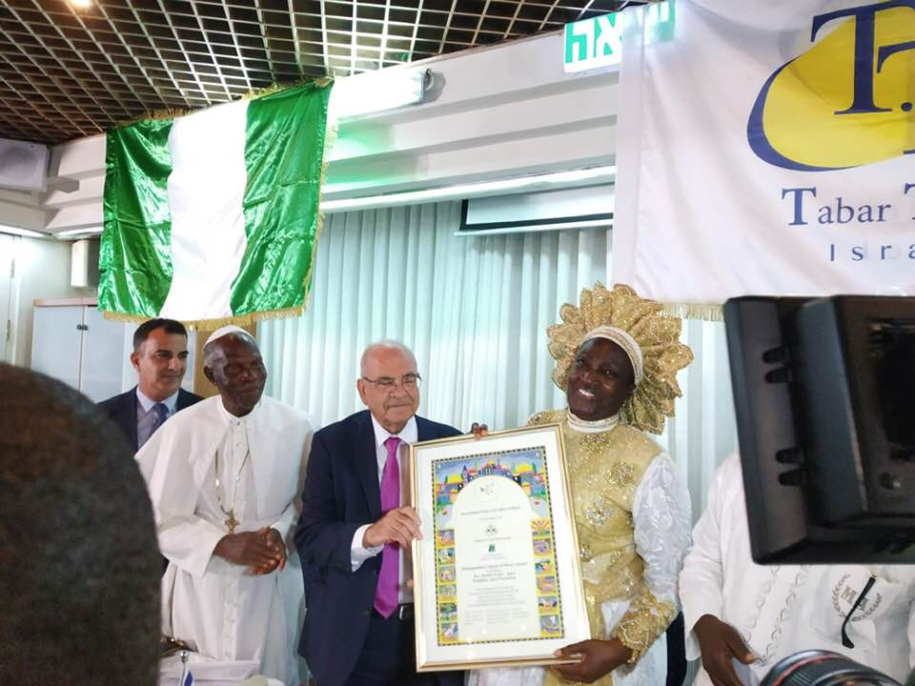

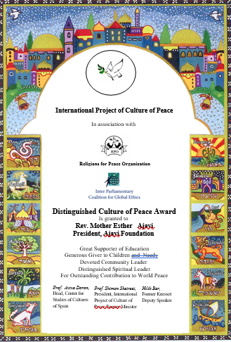
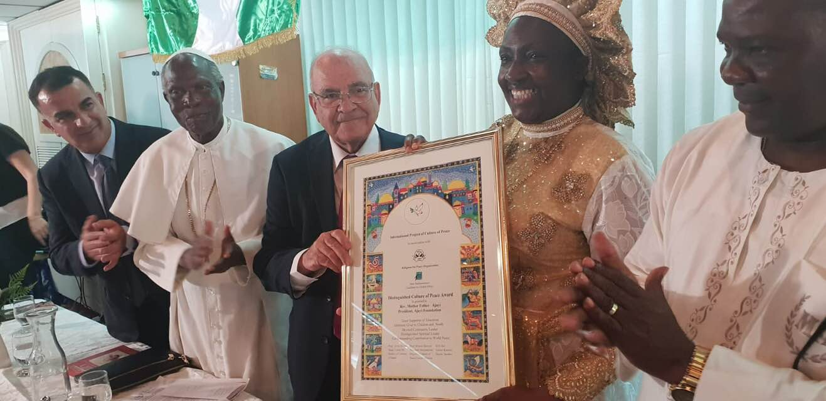

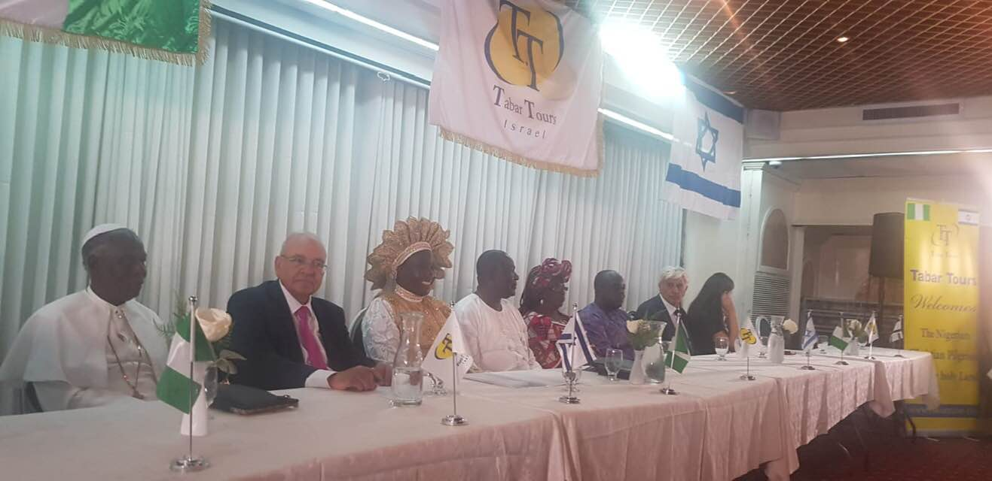
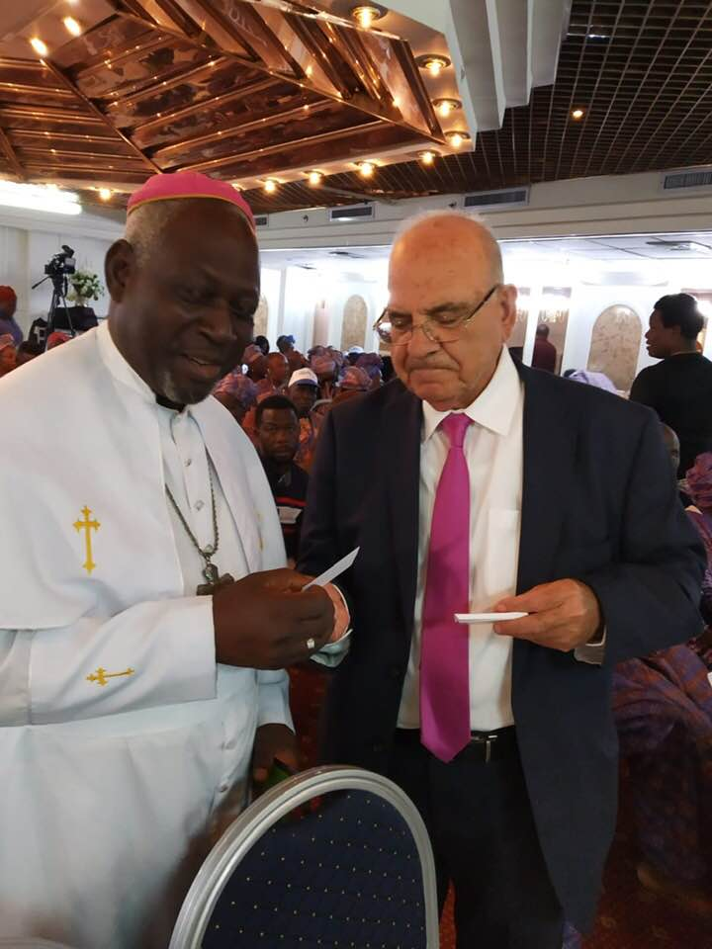
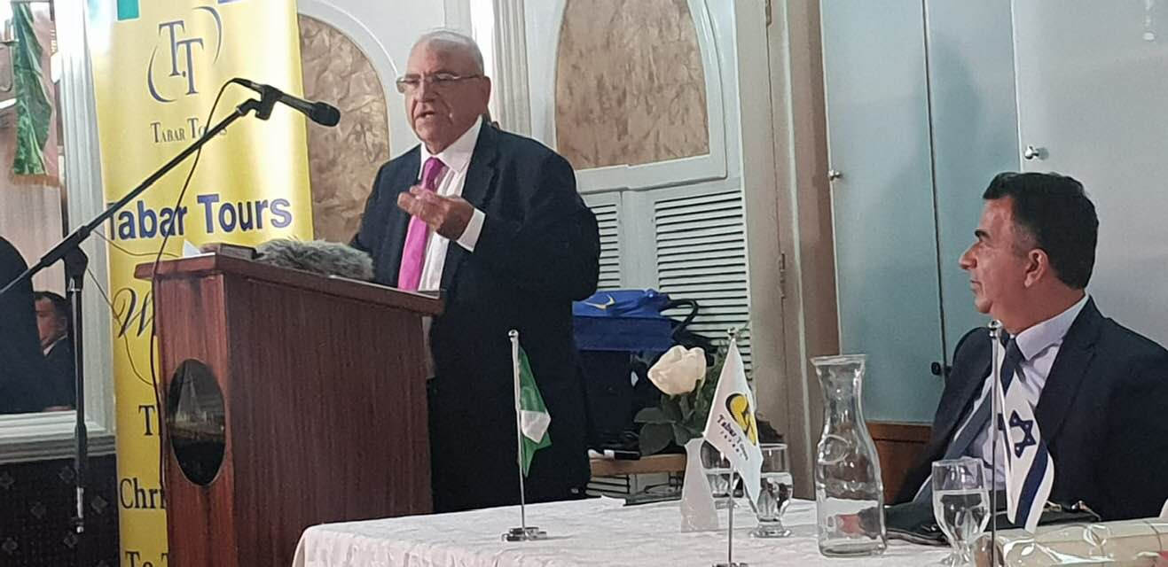

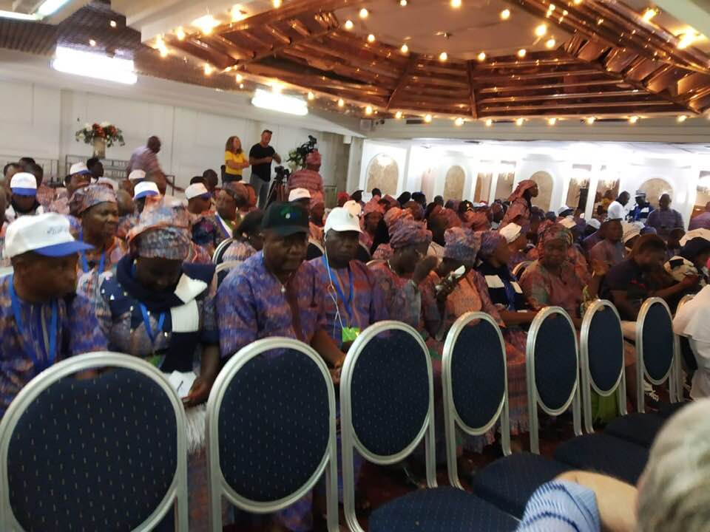

- פרלמנט השלום
מעת לעת מתקיימים מפגשים של אישים פוליטיים בישראל וברמאללה , הכוללים חברי כנסת ושרים לשעבר עם פקידי הרשות הפליסטינאית לשעבר. המפגשים מתקיימים במסגרת פרלמנט השלום.
במסגרת המפגשים הללו נערכו פגישות עם אבו מאזן, ראש הרשות הפלסטינית וכן עם ראש הממשלה מוחמד שתאיה.
בחודש הרמדאן נערכה פגישה של פרלמנט השלום עם ישראלים ופלסטינים. באותה עת התקיים ראיון טלוויזיוני עם פרופ שטרית שר הכלכלה לשעבר ועם שר המים הפלסטיני לשעבר.
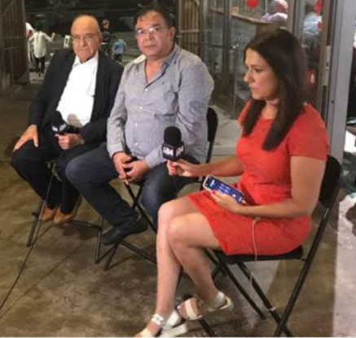
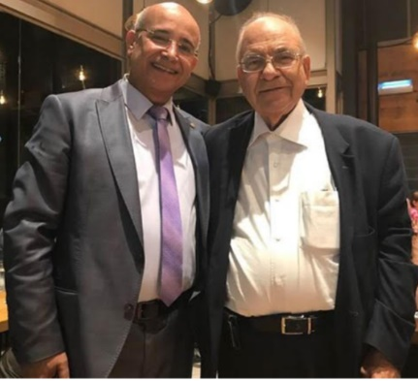
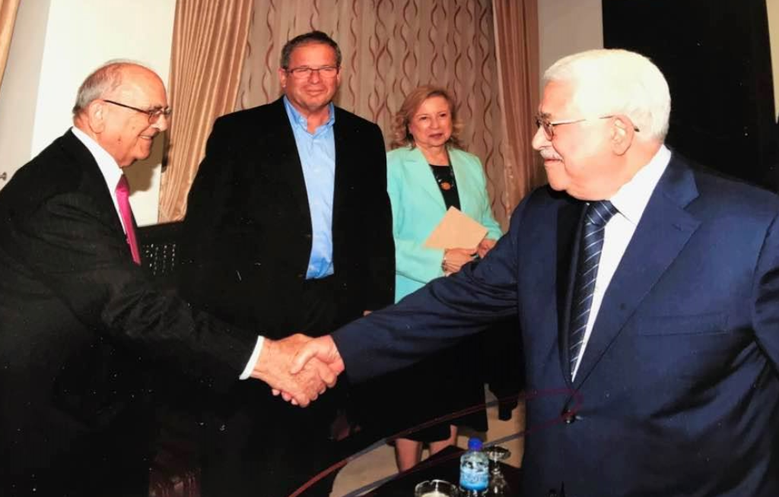
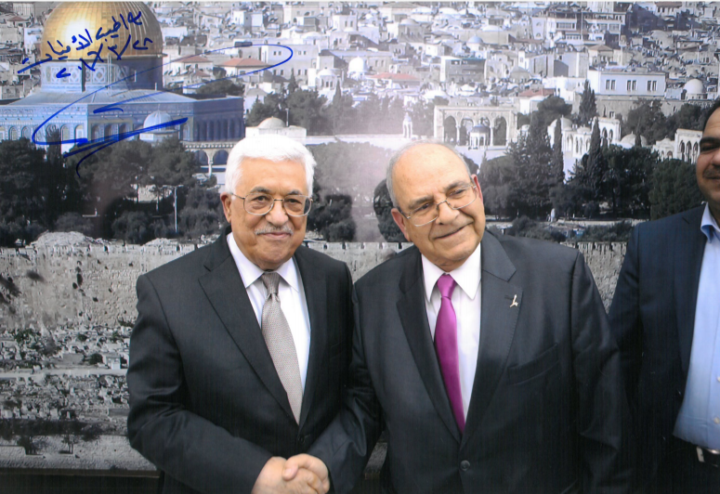

מטרת המפגשים של הפרלמנט היא לשפר את היחסים בין הנהגת החברה האזרחית בישראל לבין ההנהגה הפלסטינית במאמץ לקדם את המאמץ למען השלום.
בפורום פרלמנט השלום חברים 35 שרים לשעבר וחברי כנסת.
היוזמים של הפרלמנט המדיני הם אופיר פינס וטאלב אלסאנה.
המפגשים דנים בסוגיות שונות הנוגעות ליחסים בין שני העמים והמאמצים לקדם שלום ביניהם.

- מפגשים לרגל חג הרמדאן עם מנהיגים של הקהילה המוסלמית והערבית
מעת לעת, בסוף הרמדאן, נערכות פגישות עם מנהיגים מוסלמים וערבים על מנת לאחל להם חג שמח, وكل عام وأنتم بخير.
אנו מתפללים לקידום כבוד ושותפות בין כל אזרחי ישראל ושנצליח לשמור על תרבות של שלום.
הארוחות הן בהשתתפות עמיתים מוסלמים ויהודים. בין המשתתפים: מר פארוק עמרור, ראש המכון היהודי-ערבי של ההסתדרות; שיזם את האירוע,חמיס אבולעפיה; יאסר אטילה; משה בן-עטר ואישים אחרים החולקים את חזון השותפות הערבית-יהודית בישראל.

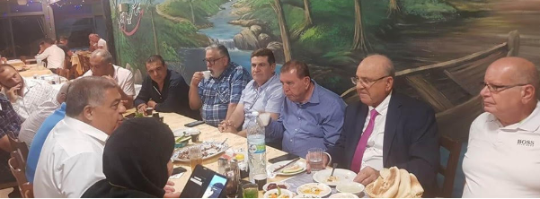

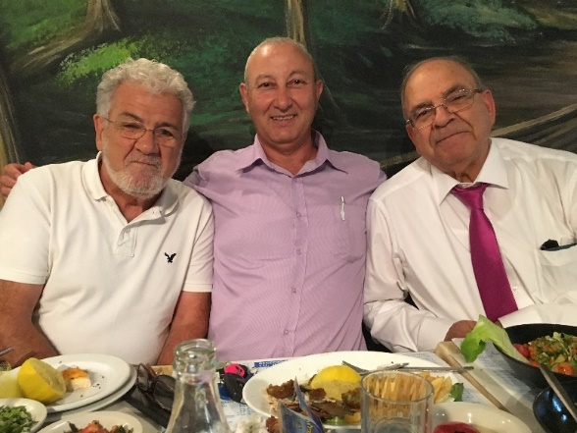

16. מפגש עם השיך מוחמד עיסא שר המשפטים לשעבר של סעודיה ומזכיר כללי של הליגה המוסלמית העולמית
במסגרת פעילות הפרויקט הבינלאומי לתרבות השלום בראשותי פגשתי במהלך השנים אישים מיוחדים . אחד מהם הוא השייך מוחמד עיסא שר המשפטים לשעבר של סעודיה ומזכיר כללי של הליגה המוסלמית העולמית .להלן בתמונות מכנס שלום בחסות האיחוד האירופי בבריסל . מוחמד עיסא בהצהרה בינואר 2020 גינה את מכחישי השואה ויצא בראשות משלחת של אישים מוסלמים, ביניהם אנשי דת, להתפלל באושוויץ ולהביע הזדהות עם הקורבנות וזכרם.

ראו למטה תמונות מהכנס עם עיסא :

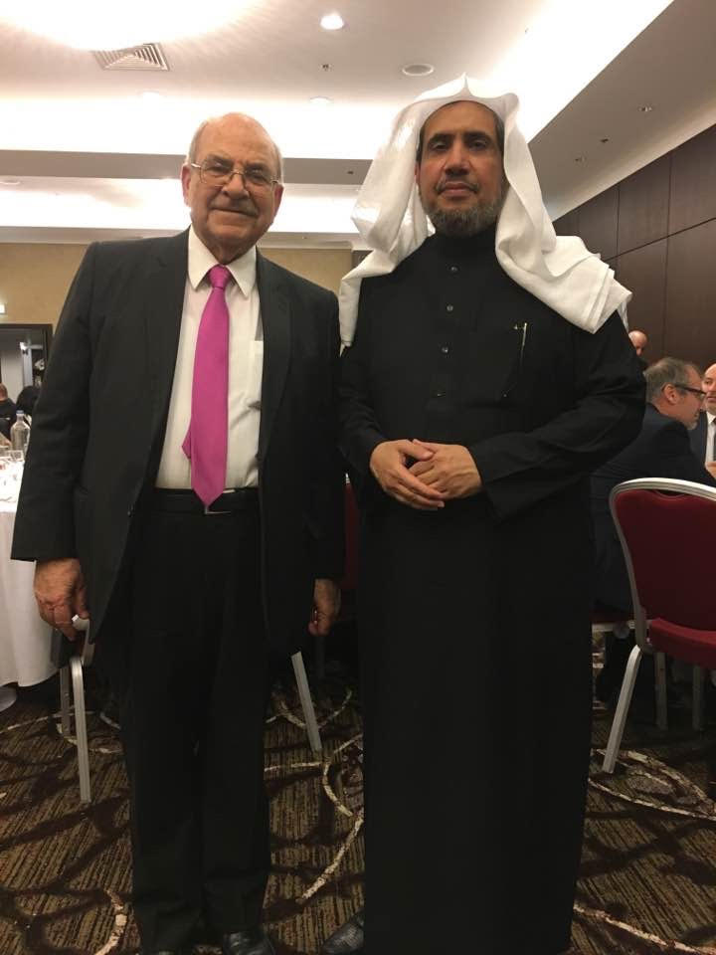
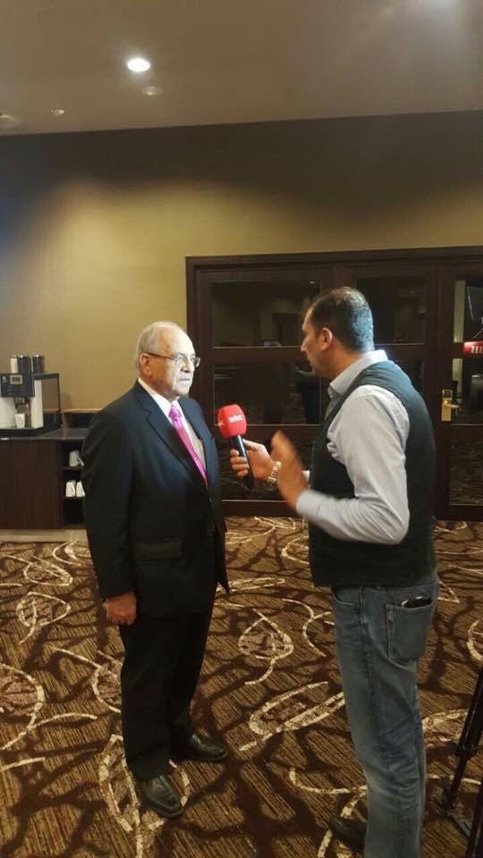
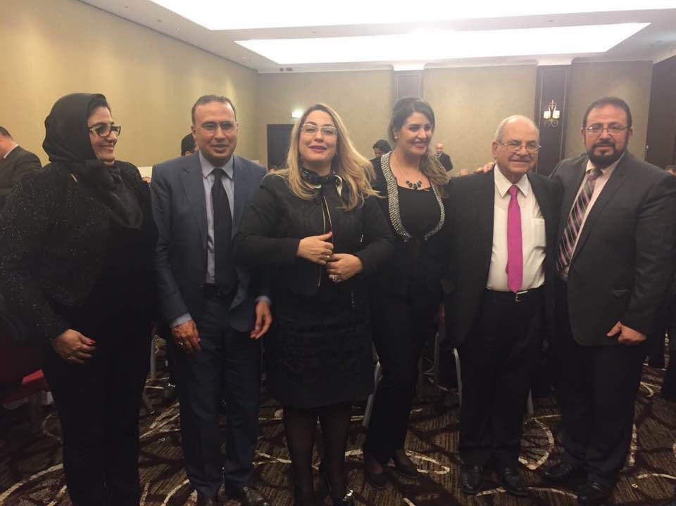

ראו דוחות על הצהרתו בענין הכחשת השואה :

https://www.kan.org.il/Item/?itemId=65345
https://www.arabnews.com/node/1616411/saudi-arabia
:Muslim World League link ראו קישור לליגה העולמית המוסלמית
https://www.google.com/search?rlz=1C1CAFA_enIL684IL684&sxsrf=ACYBGNTPaCgSSsNPWI4_jJA2NX16XJ6TDA%3A1579735148927&ei=bNgoXqmcOJCwUtDel7gE&q=muslim+world+league&oq=muslim+world+league&gs_l=psy-ab.1.0.0i67j0l9.446375.461785..464990...0.0..0.133.2251.0j20......0....1..gws-wiz.......35i39j0i7i30j0i8i67j0i30j0i273j0i131j0i20i263.cb6h99b4Gzo

ראו קישורים לכתבות אודות ביקורו באוושויץ:
https://www.kan.org.il/Item/?itemId=65487
https://www.ynet.co.il/articles/0,7340,L-5665186,00.html

